CHƯƠNG I. SỐ HỮU TỈ. SỐ THỰC
Họ tên: …………………………..…..…………………… Lớp: 7B1/ …... Ngày: …. / … / 20….
BÀI 5; 6. LŨY THỪA CỦA MỘT SỐ HỮU TỈ.
1. Định nghĩa:
Lũy thừa bậc của một số hữu tỉ , kí hiệu 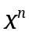, là tích của thừa số ( là số tự nhiên lớn hơn ).
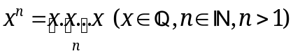
- Quy ước: 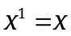 với 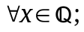 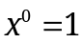 với 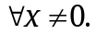
- Khi số hữu tỉ 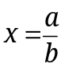 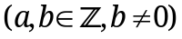 ta có: 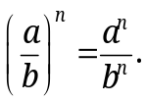
- Chú ý: 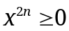 với
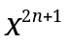 cùng dấu với dấu của 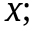
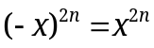 và 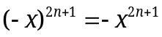
2. Các phép toán về lũy thừa
- Tích hai lũy thừa cùng cơ số: 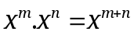 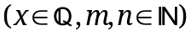
- Thương hai lũy thừa cùng cơ số: 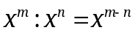 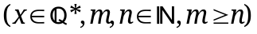
- Lũy thừa của lũy thừa: 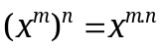
- Lũy thừa của một tích: 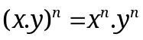 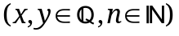
- Lũy thừa của một thương: 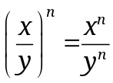
- Lũy thừa số mũ nguyên âm: Với  ta có: 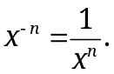
- Hai lũy thừa bằng nhau:
Nếu 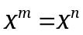 thì với 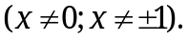
Nếu 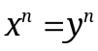 thì 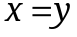 nếu lẻ, 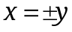 nếu chẵn.
Ví dụ 1. Tính: 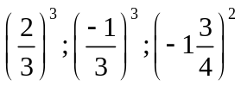
Bài 1.1. Viết các biểu thức sau dưới dạng lũy thừa của một số hữu tỉ:
a) 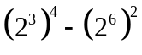 b) 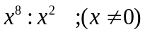 c) 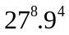
d) 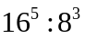 e) 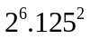 g) 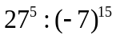
h) 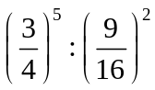 i) 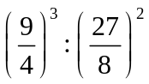 k) 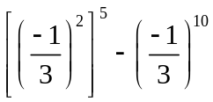
Bài 1.2. Tìm x, biết:
a) 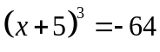 b) 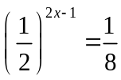 c) 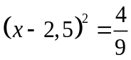
d) 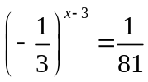 e) 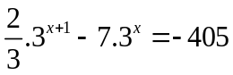 g) 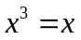
h) 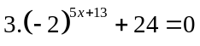 i) 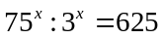 k) 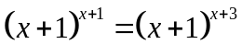
Bài 1.3. So sánh các cặp số sau:
a) 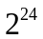 và 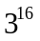 b) 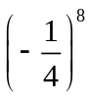 và 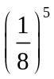 c) 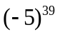 và 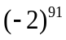
d) 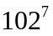 và 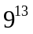 e) 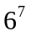 và 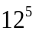 g) 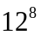 và 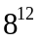
Bài 1.4. a) Tìm giá trị nhỏ nhất của biểu thức: 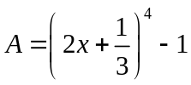
b) Tìm giá trị lớn nhất của biểu thức: 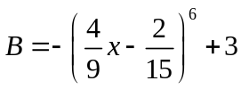
Bài 1.5. Chứng tỏ rằng 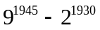chia hết cho 5.
* Bài tập bổ sung
Bài 2.1. Rút gọn các biểu thức:
a) 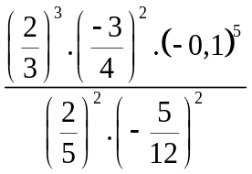 b) 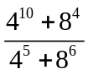 c) 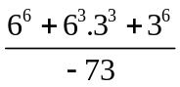
d) 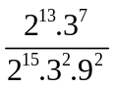 e) 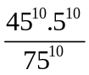 g) 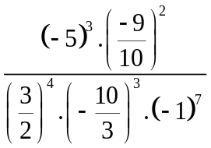
* Bài tập về nhà
Bài 3.1. Viết các biểu thức sau dưới dạng lũy thừa của một số hữu tỉ:
a) b) c) 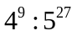
d) 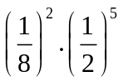 e) 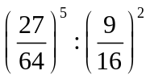 g) 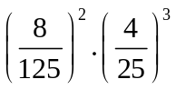
Bài 3.2. Tìm x, biết:
a) 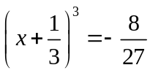 b) 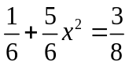 c) 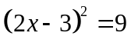
d) 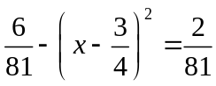 e) 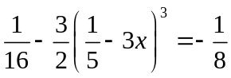 g) 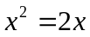
h) 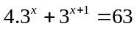 i) 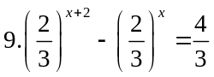 k*) 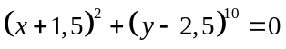
Bài 3.3*. So sánh các cặp số sau:
a) 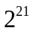 và 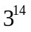 b) 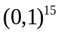 và 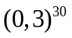
c) 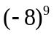 và 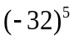 d) 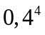 và 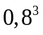
Bài 3.4. a) Tìm giá trị nhỏ nhất của biểu thức: 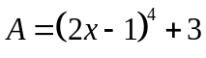
b) Tìm giá trị lớn nhất của biểu thức: 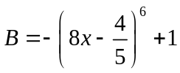
Bài 3.5. Chứng tỏ rằng chia hết cho 10.

---- Hết -----

